ファイバーカプラーグリーンレーザー
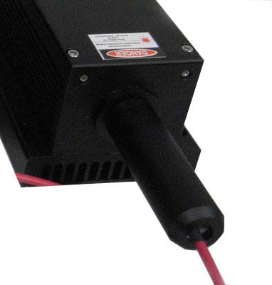
【特徴・用途】
ファイバーカプラーグリーンレーザーです。幅広い出力のファイバーレーザーをご用意しております。

センサ関連・・・・・ 凹凸や濃度の判定、形状認識 画像処理・・・・・・・・画像処理の光源、形状認識、その他各種ｱﾗｲﾒﾝﾄ、DNA解析、クリスタル分析用としてご使用いただけます。

仕様 | 型式
MODEL | SDL-532-×××SFL | SDL-532-×××MFL
出力 | 1~15000ｍWの製品
波長 | 532±1nm
出力安定性 | <5%@2H
ファイバーコネクター | FC/APC，FC/PC，SMA905
ファイバータイプ | Single Mode | Multi Mode
ファイバーコア | 3.8μｍ, 9μｍ | 62.5μｍ,100μｍ,200μｍ 400μｍ,600μｍ,800μｍ 1000μｍ
ファイバー長 | 0.4ｍ、1ｍ、2ｍ
NA | 0.11 |  | 0.22 or 0.37
ウォームアップ時間 | 15分
動作温度 | 10℃~35℃
入力電圧 | AC100V
モジュレーション | TTLモジュレーション>5KHz
寿命 | 10000H
保証期間 | 1年間

SDL-PS-500 | SDL-PS-600
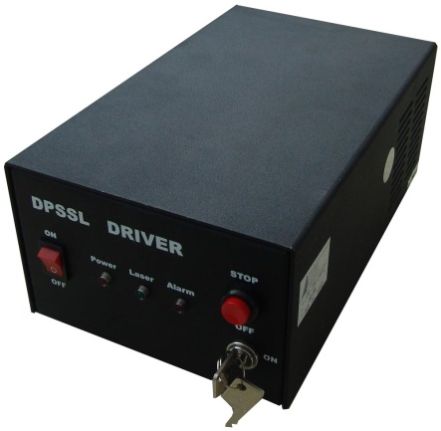 | 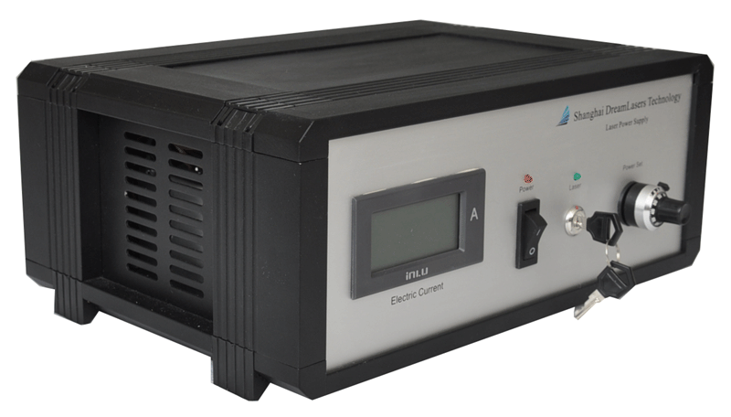
電源はご希望の機種をお選びください

